**HW2**

**109607514張恩瑞**

**將棋 (Linked-List版本)**

編譯：

輸入make



執行：



棋盤建構：

**使用鏈結串列打造棋盤，每個節點可以連結到上下左右4個方向。**

初始畫面：

**遊戲開始**

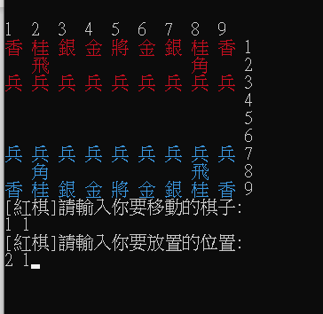

輸入0代表 創建新遊戲

輸入1代表 載入遊戲。

輸入後便會來到遊戲畫面。

第一個輸入為橫行，第二則為縱行。

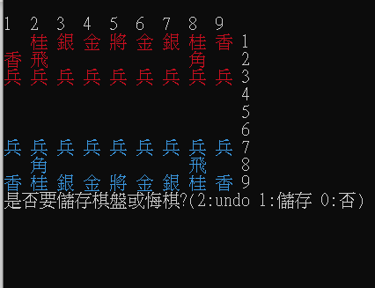

之後便會詢問是否儲存或是悔棋。

現在有點問題的是 undo 會傳回一樣的期盤，正在尋找解方。

雙方輪流執棋，每一次的移動都會掃描整個棋盤，如果任一方的將被吃掉，遊戲結束。

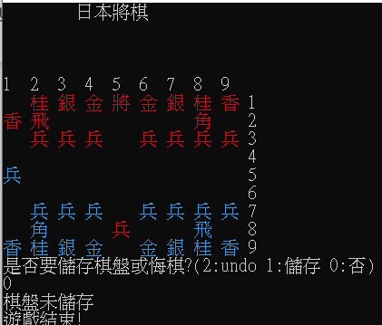

遇到的問題：

背景顏色，一開始在背景一直是白色的，後面使用跳脫字元解決。

在定義旗子時沒有把Char定義為指標所以會發生空間不足。

讀取的程式碼可能要在更新。